UBND THÀNH PHỐ HỒ CHÍ MINH | CỘNG HÒA XÃ HỘI CHỦ NGHĨA VIỆT NAM
TRƯỜNG CAO ĐẲNG KỸ THUẬT | Độc lập - Tự do - Hạnh phúc
LÝ TỰ TRỌNG TP. HỒ CHÍ MINH

ĐỀ THI KẾT THÚC HỌC PHẦN LÝ THUYẾT
HỌC KỲ: II NĂM HỌC: 2015 – 2016

Bậc đào tạo: Cao đẳng chính quy
Học phần: Cơ kỹ thuật
Lớp: 15CĐ-ĐL Ngày thi: ____ / ____ / 2016
Thời gian thi: 90 phút (không kể thời gian phát đề)

(Thí sinh không được sử dụng tài liệu)
Đề số 2

Dầm AB chịu tác dụng của các lực có trị số F₁ = 10 kN, F₂ = 15$\sqrt{2}$ kN (Hình 1). Xác định phản lực tại các gối tựa biết a = 2 m.
Câu 1: (4 điểm)
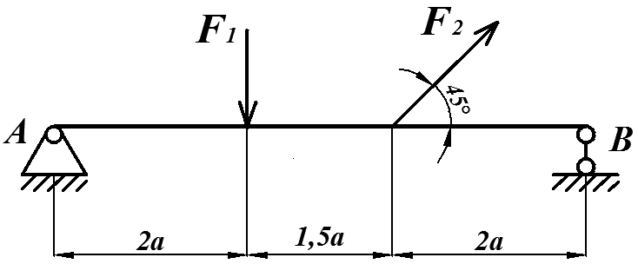
Hình 1
Câu 2: (3 điểm)
Đầu máy điện chuyển động chậm dần đều trên đường cong bán kính R = 800m và đã đi được quãng đường 800m. Hãy xác định gia tốc ở cuối đường cong và thời gian để đầu máy chuyển động trên đường cong đó nếu vận tốc đầu và vận tốc cuối tương ứng là v_{o} = 54 km/h và v = 18km/h.
Câu 3: (3 điểm)
Một trục truyền có đường kính d = 8cm, chịu mômen xoắn nội lực M_{z} = 5000Nm. Trục bằng thép có ứng suất cho phép [τ_{c}] = 80MN/m², [θ] = 0,4°/m, G = 8.10¹⁰ N/m². Kiểm tra trục theo điều kiện bền và điều kiện cứng.
_______Hết_______

GHI CHÚ: CÁN BỘ COI THI KHÔNG ĐƯỢC GIẢI THÍCH GÌ THÊM.

TRƯỞNG KHOA | TRƯỞNG BỘ MÔN | GIẢNG VIÊN RA ĐỀ
(Ký tên và ghi rõ họ tên) | (Ký tên và ghi rõ họ tên) | (Ký tên và ghi rõ họ tên)
Chung Trần Thế Vinh | Nguyễn Duy Hải | Dương Thị Hồng

UBND THÀNH PHỐ HỒ CHÍ MINH | CỘNG HÒA XÃ HỘI CHỦ NGHĨA VIỆT NAM
TRƯỜNG CAO ĐẲNG KỸ THUẬT | Độc lập - Tự do - Hạnh phúc
LÝ TỰ TRỌNG TP. HỒ CHÍ MINH

ĐÁP ÁN ĐỀ THI KẾT THÚC HỌC PHẦN LÝ THUYẾT
HỌC KỲ: II NĂM HỌC: 2015 – 2016

Bậc đào tạo: Cao đẳng chính quy
Học phần: Cơ kỹ thuật
Lớp: 15CĐ-ĐL Ngày thi: ____ / ____ / 2016
Thời gian thi: 90 phút (không kể thời gian phát đề)

(Thí sinh không được sử dụng tài liệu)
Đề số 1

Câu | Ý | Đáp án | Điểm
1 |  |  | 4,0
 |  | Vẽ phản lực lên hình (yêu cầu bắt buộc)  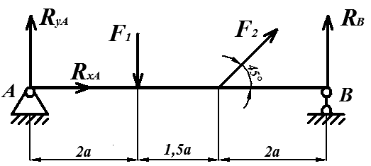 | 0,5
Xét hệ lực cân bằng: ($\vec{F}$₁,$\vec{F}$₂, $\vec{R}$_{XA}, $\vec{R}$_{YA}, $\vec{R}$_{B})~ 0
0,25
0,25
Lập các phương trình cân bằng của hệ lực bất kỳ:
0,5
R_{x} = R_{xA} + F₂. cos45º = 0
0,5
R_{y} = R_{yA} – F₁ + F₂. sin45º + R_{B} = 0
Σm_{A}($\vec{F}$_{i}) = - F₁. 2a + F₂. sin45º. 3,5a + R_{B}. 5,5a = 0
0,5
Thay số:
0,25
R_{x} = R_{xA} + ($\sqrt{2}$/2). 15$\sqrt{2}$ = 0
0,25
0,25
R_{y} = R_{yA} – 10 – 15$\sqrt{2}$. ($\sqrt{2}$/2) + R_{B} = 0
Σm_{A}($\vec{F}$_{i}) = -10. 4 + 15$\sqrt{2}$. 7. ($\sqrt{2}$/2) + R_{B}. 11 = 0
0,25
Giải hệ phương trình:
0,25
R_{xA} =- ($\sqrt{2}$/2). 15$\sqrt{2}$ = - 15kN
0,25
R_{B} = $\frac{40 -105 }{11}$ = - 5,9 kN
0,25
R_{yA} = 10 + 15$\sqrt{2}$. ($\sqrt{2}$/2) - R_{B} = 30,9 kN
Vậy R_{xA}, R_{B} có chiều thực tế ngược với chiều của hình vẽ.
0,5
2 |  |  | 3,0
Tóm tắt
v_{o} = 15m/s
v = 5m/s
s = 800m
R = 800m
Xác định: a và t
 |  | Áp dụng công thức của bài toán chuyển động biến đổi đều:  v = v_{o} + a_{τ} . t  5 = 15 + a_{τ} . t  a_{τ} . t = -10 (*)  Lại có: s = s_{o} + v_{o} . t + a_{τ} . t ² (Theo đề bài, s_{o} = 0)  800 = 0 + 15. t + (-10). t  - t = 160 s  Từ (*):a_{τ} = $\frac{-10}{160}$ = $\frac{-1}{16}$ = - 0,0625 m/ s²  Có: a_{n} = $\frac{v^{2}}{R}$ = $\frac{{15}^{2}}{800}$ = 0,28 m/s²  Vậy gia tốc của tàu tại t = 160s:  a = $\sqrt{{a_{τ}}^{2}+{a_{n}}^{2}}$ = $\sqrt{{(- 0,0625) }^{2}{+ 0,28}^{2}}$ = 0,29 m/s² | 0,5  0,1  0,15  0,25  0,5  0,75  0,1  0,5  0,15
3 |  |  | 4,0
d = 8 cm = 8. 10⁻² m
M_{z} = 5000Nm = 5 kNm
[τ] = 80MN/m² = 80.10³ kN/m²
[θ] = 0,4 ⁰/m
G = 8.10¹⁰ N/m² = 8.10⁷ kN/m²
 |  | Kiểm tra độ bền của trục  Áp dụng điều kiện bền:  τ_{max} = $\frac{M_{z}}{W_{o}}$ ≤ [τ]  Đối với trục đặc:  W_{o} = 0,2 d³ = 0,2. (8. 10⁻²)³ = 102,4. 10⁻⁶ m³  - τ_{max} = $\frac{5}{102,4 . {10}^{-6}}$ = 48,8. 10³ (kN/m²)  Thấy: τ_{max} = 48,8. 10³ (kN/m²) < [τ] = 80.10³ kN/m²  - trục đảm bảo điều kiện bền.  Kiểm tra độ cứng của trục  Áp dụng điều kiện cứng:  θ_{max} = $\frac{{180. M}_{z}}{π. G. { J}_{o}}$ ≤ [θ]  Đối với trục đặc:  J_{o} = 0,1 d⁴ = 0,1. (8. 10⁻²)⁴ = 409,6. 10⁻⁸ m⁴  - θ_{max} = $\frac{180 . 5}{π. 8 .{10}^{7}. 409,6. {10}^{-8} }$= 0,87 (⁰/m)  Thấy:  θ_{max} = 0,87 (⁰/m) > [θ] = 0,4 ⁰/m  - Trục không đảm bảo độ cứng.  Kết luận: Trục không đảm bảo về cường độ chịu lực | 0,5  0,25  0,25  0,15  0,1  0,5  0,25  0,25  0,15  0,1  0,5

_______Hết_______

TRƯỞNG BỘ MÔN | GIẢNG VIÊN RA ĐỀ
(Ký và ghi rõ họ tên) | (Ký và ghi rõ họ tên)
Nguyễn Duy Hải | Dương Thị Hồng

